โรงเรียนบ้านคลองมะนาวมีการปรับปรุงสถานที่ด้านหน้าอาคารวิทยุการบินฯ
ซึ่งได้รับการสนับสนุนจาก หจก.ไทยพิพัฒน์ โดยคุณชนะพล โสภนา วิศวกร
ได้นำรถแม็คโคร รถดั้ม และรถไถมาปรับพื้นที่บริเวณด้านหน้าอาคารวิทยุการบินฯ
ทางผู้บริหาร คณะครู นักเรียนโรงเรียนบ้านคลองมะนาว และชุมชน
ขอขอบพระคุณ เป็นอย่างสูง
ณ หน้าอาคารวิทยุการบิน โรงเรียนบ้านคลองมะนาว
วันที่ 29 มกราคม พ.ศ. 2561
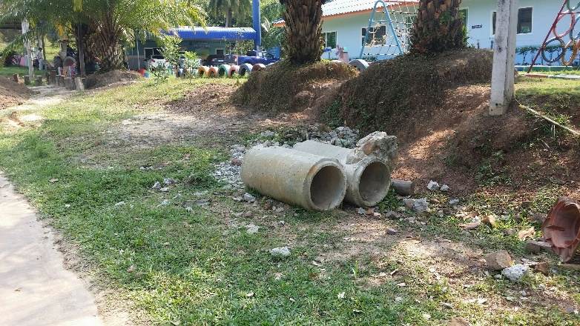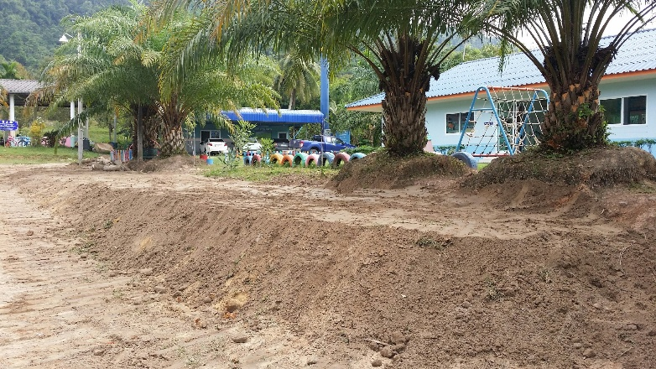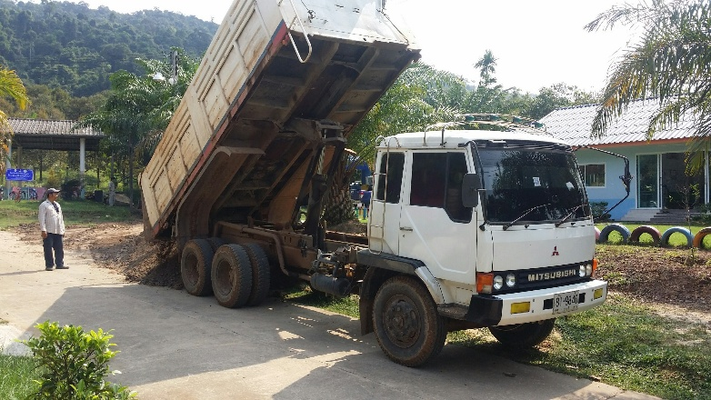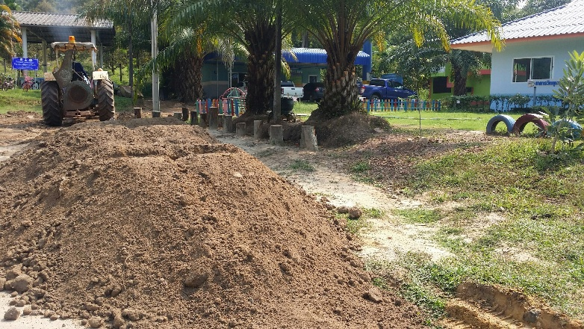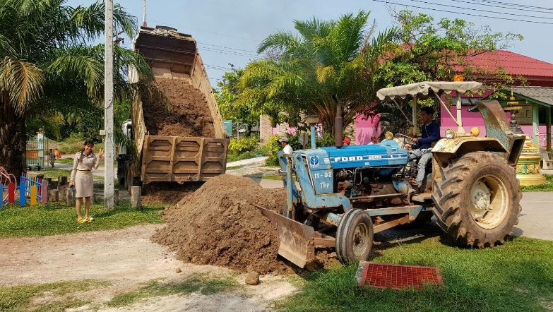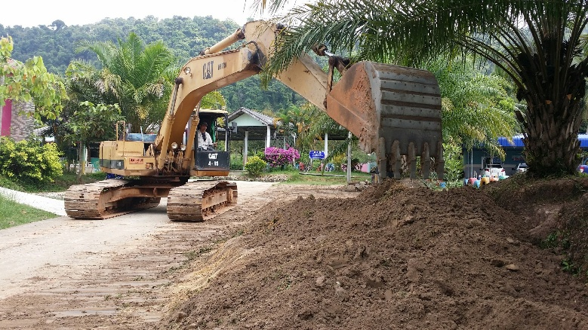
หลังทำทำ
ก่อนทำ

